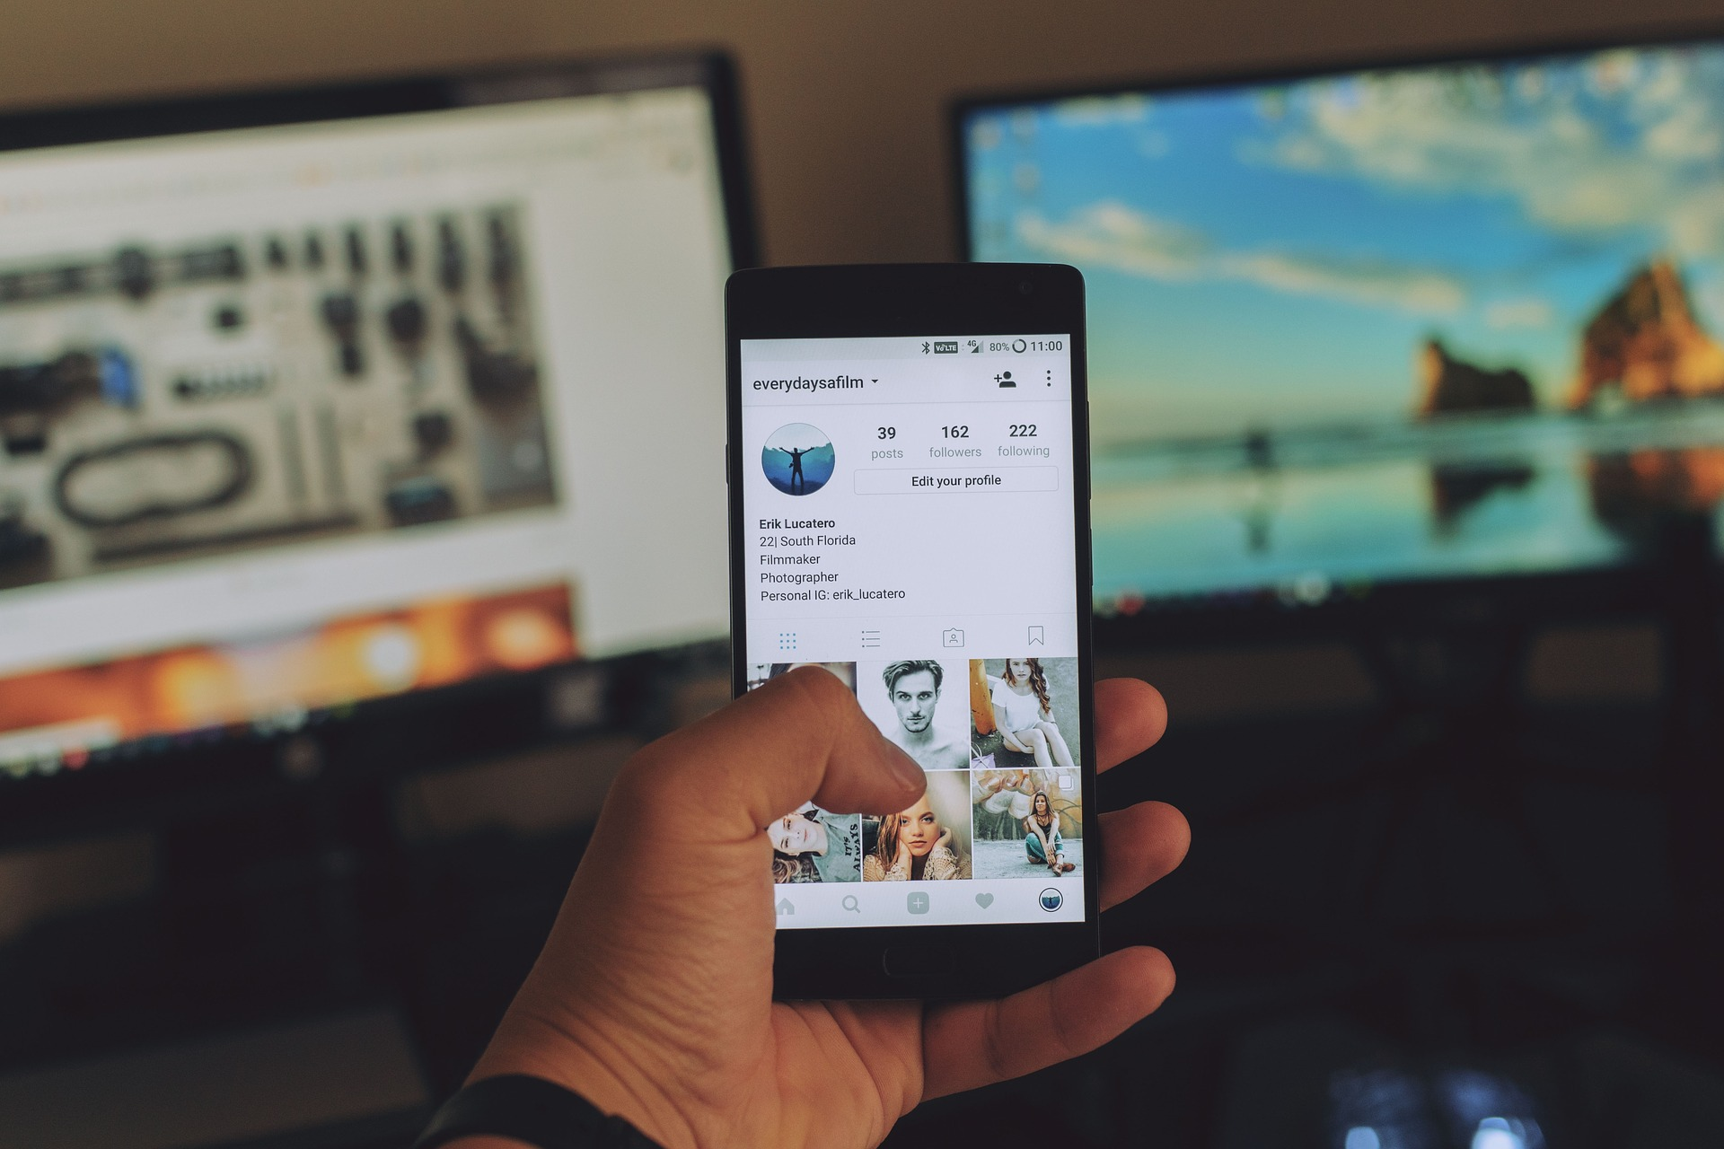
Diplomarbeit
www.aom.at

Inhalt

(Titel der Diplomarbeit) 2
(Titel des Abschnitts) 2
Quellenverzeichnis 3
Internetquellen 3

(Titel der Diplomarbeit)

(Titel des Abschnitts)

Quellenverzeichnis
Nachname, Vorname des Autors (Jahreszahl). Buchtitel. Auflage. Veröffentlichungsort: Verlag. Abschnitt, Seitenzahl

Internetquellen
Nachname, Vorname des Autors (Jahreszahl). Titel der Unterseite. abrufbar unter: URL (Stand: Monat Jahreszahl)

